ALIVE STEP UP –
TEK NA KRISTALNO PALAČO
New York, Chicago, Dunaj, Singapur in drugi, vsi ga že imajo, že šesto izvedbo zapored ga ima tudi Ljubljana – tek po stopnicah na najvišjo palačo v Sloveniji. Kristalna palača v ljubljanskem BTC-ju bo tudi letos za en dan postala edinstven izziv vsem, ki jo bodo želeli čim hitreje premagati.

TEKMOVANJE OŠ Ljubljane

6. JUNIOR STEP UP ALPSKO MLEKO – ŠOLSKI TEK
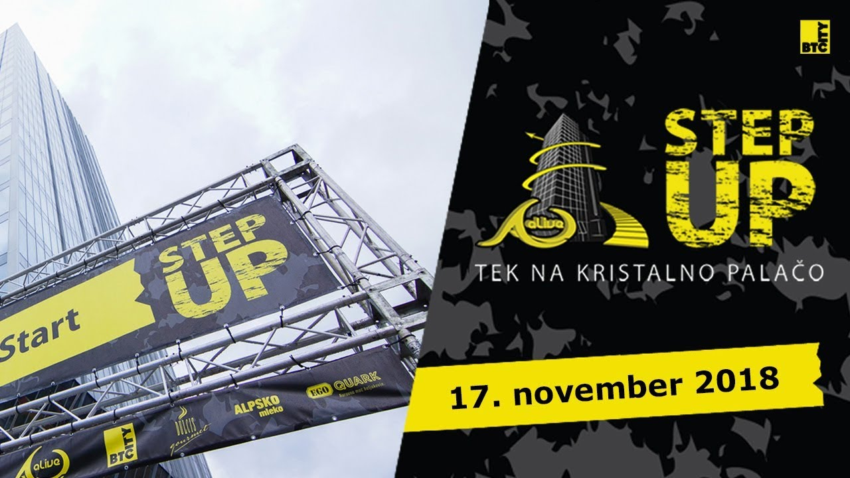

SOBOTA, 16. NOV 2019 s pričetkom ob 9:00
pred in v Kristalni palači v Ljubljanskem BTC-ju.

TEKMOVALNA DOLOČILA
- Tekmuje se po določilih tega razpisa.
- Otroci pričnejo s tekom 100 m pred vhodom v Kristalno palačo, pri vstopu na stopnišče se držijo pravil teka po stopnicah. Počasnejši se umika hitrejšemu vstran od ograje.
- Pri vzpenjanju si lahko pomagajo z rokami, se oprijemajo ograje, stopnic ali stene.
- Prepovedano je prerivanje in oviranje sotekmovalcev s katerimkoli delom telesa.
- Vsaka kategorija ima cilj v drugem nadstropju (10., 13., 16.)
KATEGORIJE
- Starejši učenci (1) in učenke (2) letnik 2005 in 2006
- Mlajši učenci (3) in učenke (4) letnik 2007 in 2008
- Najmlajši učenci (5) in učenke (6) letnik 2009 in mlajši
TEKMOVALNE RAZDALJE
STAREJŠI: tek po stopnicah do 16. nadstropja
MLAJŠI: tek po stopnicah do 13. nadstropja
NAJMLAJŠI: tek po stopnicah do 10. nadstropja
URNIK:
9.00 – REGISTRACIJA in prevzem majice, darilne vrečke in štartnega kartončka
9.45 – ZBOR tekmovalcev pred odrom
10.00 - 10.15 - Najmlajši (najprej učenke, nato učenci posebej)
10.15 - 10.30 - Mlajši (najprej učenke, nato učenci posebej)
10.30 - 10.45 - Starejši (najprej učenke, nato učenci posebej)

UDELEŽENCI TEKA
MLAJŠE UČENKE
STAREJŠE UČENKE
STAREJŠI UČENCI

Za aktiv ŠPO
Veronika Hudobreznik

